

หน่วยการเรียนรู้ที่ 1 ภูมิลักษณ์และภูมิสังคมของภูมิภาคต่าง ๆ
แผนการจัดการเรียนรู้ที่ 10
เรื่อง ภูมิลักษณ์ภาคตะวันตก


N
E
S
W

ชั้นประถมศึกษาปีที่ 5 เวลาเรียน 1 ชั่วโมง

มาตรฐานการเรียนรู้และตัวชี้วัด

มาตรฐานการเรียนรู้
มาตรฐาน ส 5.1 เข้าใจลักษณะทางกายภาพของโลกและความสัมพันธ์ของสรรพสิ่ง
ซึ่งมีผลต่อกัน ใช้แผนที่และเครื่องมือทางภูมิศาสตร์ในการค้นหา วิเคราะห์
และสรุปข้อมูลตามกระบวนการทางภูมิศาสตร์ ตลอดจนใช้ภูมิสารสนเทศ
อย่างมีประสิทธิภาพ
มาตรฐาน ส 5.2 เข้าใจปฏิสัมพันธ์ระหว่างมนุษย์กับสิ่งแวดล้อมทางกายภาพที่ก่อให้เกิด
การสร้างสรรค์วิถีการดำเนินชีวิต มีจิตสำนึกและมีส่วนร่วมในการจัดการทรัพยากร และสิ่งแวดล้อมเพื่อการพัฒนาที่ยั่งยืน
ตัวชี้วัด
ส 5.1 ป.5/1 สืบค้นและอธิบายข้อมูลลักษณะทางกายภาพในภูมิภาคของตนด้วยแผนที่และรูปถ่าย
ส 5.1 ป.5/2 อธิบายลักษณะทางกายภาพที่ส่งผลต่อแหล่งทรัพยากรและสถานที่สำคัญ
ในภูมิภาคของตน
ส 5.2 ป.5/2 วิเคราะห์อิทธิพลของสิ่งแวดล้อมทางธรรมชาติที่ก่อให้เกิดวิถีการดำเนินชีวิต
ในภูมิภาคของตน

จุดประสงค์การเรียนรู้
1. อธิบายเกี่ยวกับภูมิลักษณ์ของภาคตะวันตก (K)
2. วิเคราะห์เกี่ยวกับภูมิลักษณ์ของภาคตะวันตก (P)
3. เห็นความสำคัญและสนใจศึกษาภูมิลักษณ์ของภาคตะวันตก (A)


สาระสำคัญ

ภาคตะวันตกเป็นภูมิภาคที่มีภูมิประเทศเป็นทิวเขาทอดตัวเป็นแนวยาวอยู่ทางขอบตะวันตก
บริเวณตะวันออกเป็นที่ลาดเชิงเขาและที่ดอนสลับเขาโดด และยังมีที่ราบชายฝั่งอยู่ทางใต้


สาระการเรียนรู้

ภูมิลักษณ์ภาคตะวันตก


สมรรถนะสำคัญของผู้เรียน

1. ความสามารถในการสื่อสาร
2. ความสามารถในการคิด


คุณลักษณะอันพึงประสงค์

1. ใฝ่เรียนรู้
2. มุ่งมั่นในการทำงาน


คำถามสำคัญ

นักเรียนคิดว่าภูมิลักษณ์ของภาคตะวันตกมีจุดเด่นอะไรที่สำคัญ


การจัดกิจกรรมการเรียนรู้

ขั้นสังเกต รวบรวมข้อมูล (Gathering)
• • • • • • • • • • • • • • • • •

1. นักเรียนสังเกตแผนที่ภาคตะวันตก แล้วร่วมกันสนทนา โดยใช้คำถาม ดังนี้

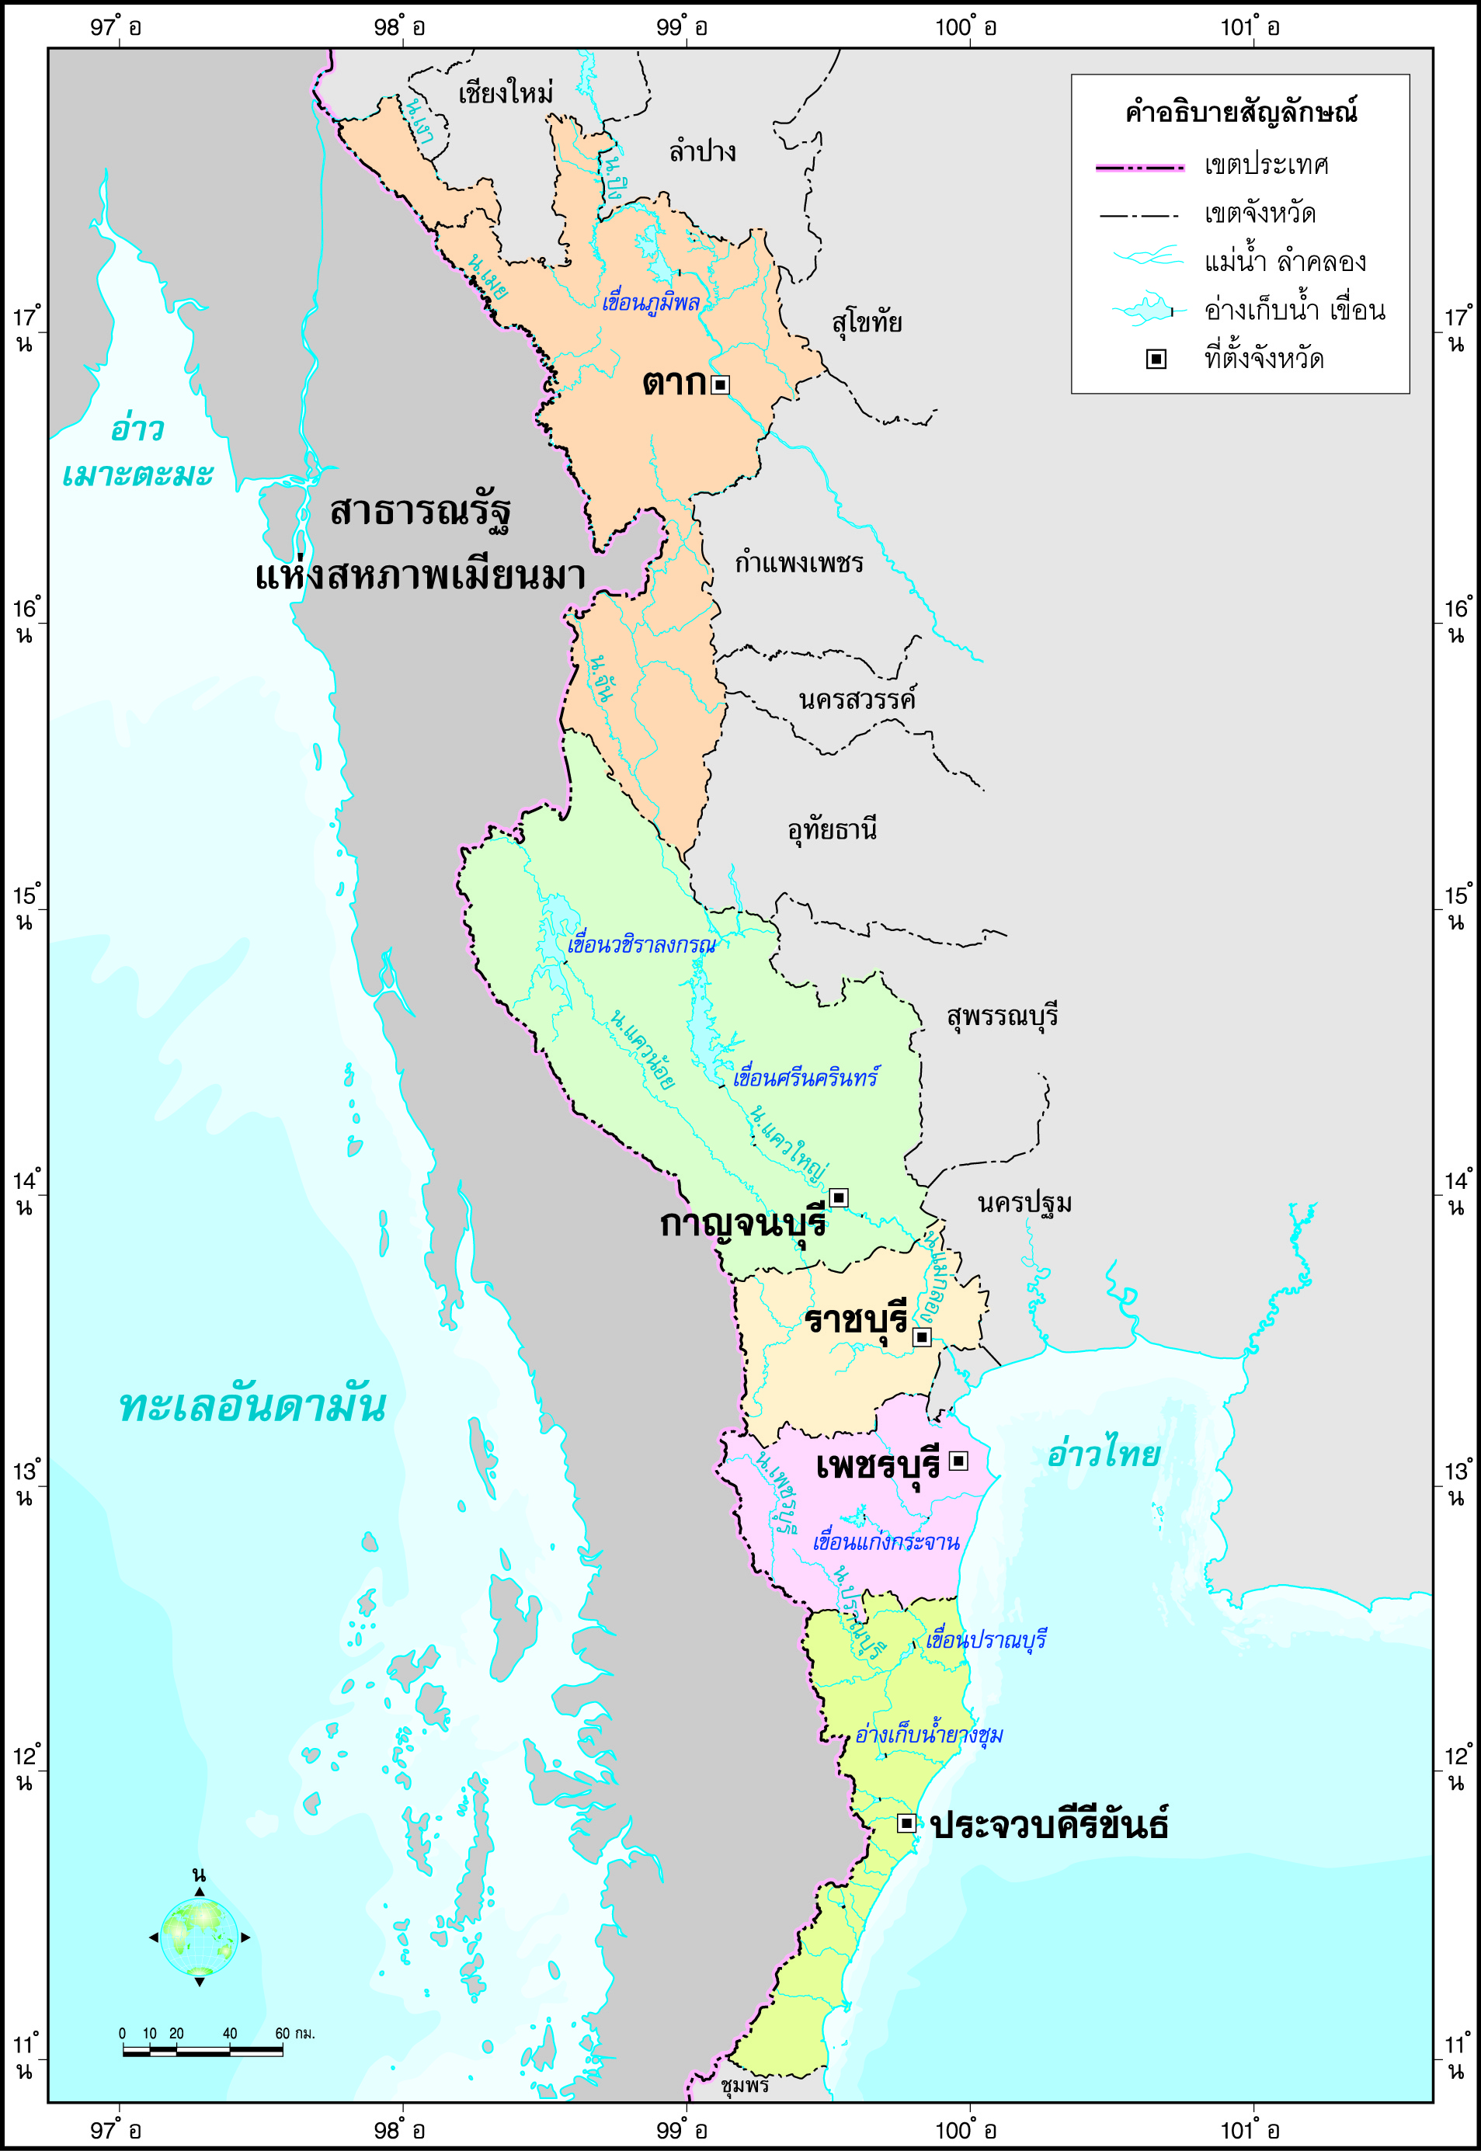

• แผนที่ดังกล่าวคือแผนที่อะไร
(แผนที่ภาคตะวันตก ให้ข้อมูลเกี่ยวกับจังหวัด)
• ภาคตะวันตกมีกี่จังหวัด ประกอบด้วยจังหวัดใดบ้าง
(5 จังหวัด ได้แก่ กาญจนบุรี ตาก ประจวบคีรีขันธ์ เพชรบุรี และราชบุรี)
กิจกรรมนี้สร้างเสริมทักษะทางภูมิศาสตร์ ด้านการสังเกต

2. นักเรียนสังเกตแผนที่ที่กำหนด แล้วร่วมกันสนทนา โดยใช้คำถาม ดังนี้
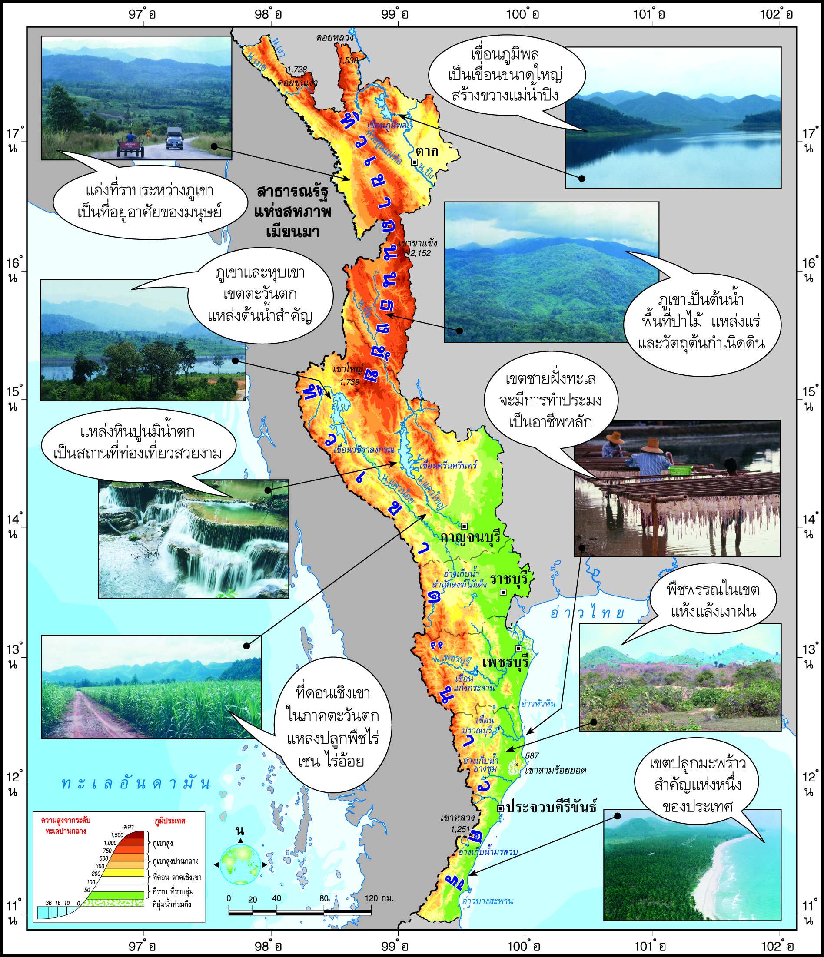

• แผนที่ดังกล่าวคือแผนที่อะไร
(แผนที่ภูมิประเทศภาคตะวันตก)
• ภูมิลักษณ์ทางกายภาพของภาคตะวันตก มีลักษณะอย่างไร
(ตัวอย่างคำตอบ มีทิวเขาเป็นแนวยาว มีเขาโดด และที่ราบชายฝั่ง)
กิจกรรมนี้สร้างเสริมกระบวนการทางภูมิศาสตร์ ด้านการตั้งคำถามเชิงภูมิศาสตร์

3. นักเรียนศึกษาและรวบรวมข้อมูลเกี่ยวกับภูมิลักษณ์ของภาคตะวันตก จากหนังสือเรียน
และแหล่งการเรียนรู้อื่น ๆ เพิ่มเติม
กิจกรรมนี้สร้างเสริมกระบวนการทางภูมิศาสตร์ ด้านการรวบรวมข้อมูล


ขั้นคิดวิเคราะห์และสรุปความรู้ (Processing) (Gathering)
• • • • • • • • • • • • • • • • • • • •

4. นักเรียนจำแนกลักษณะภูมิประเทศของภาคตะวันตก แล้วสรุปความรู้เป็นความคิดรวบยอด
ลงในแผนภาพความคิด ดังตัวอย่าง
ลักษณะภูมิประเทศของภาคตะวันตก

ทิวเขาและภูเขา

• ทิวเขาถนนธงชัยตอนล่าง
• ทิวเขาตะนาวศรี

ที่ลาดเชิงเขาและที่ดอน
• เป็นที่สะสมตะกอนจากภูเขา
• ที่ดอนมีลักษณะเป็นเนิน

ที่ราบลุ่มน้ำ

• ที่ราบลุ่มน้ำแม่กลอง
• ที่ราบลุ่มน้ำเพชรบุรี

ที่ราบชายฝั่งทะเล

• ที่ราบไปสู่ชายฝั่งทะเล เป็นที่ลุ่มสลับสันทราย

กิจกรรมนี้สร้างเสริมความสามารถทางภูมิศาสตร์ ด้านความเข้าใจระบบธรรมชาติและมนุษย์

5. นักเรียนวิเคราะห์ลักษณะภูมิอากาศของภาคตะวันตก แล้วสรุปความรู้เป็นความคิดรวบยอด
ลงในแผนภาพความคิด ดังตัวอย่าง
เป็นเขตเงาฝน ทำให้เขตตะวันออก
ของทิวเขาตะนาวศรีมีฤดูแล้งยาวนาน

ฤดูหนาวในเขตทิวเขาอากาศเย็น
มีเมฆและหมอกปกคลุมทั้งยอดเขาและในหุบเขา

ลักษณะภูมิอากาศ
ของภาคตะวันตก

ลมบก-ลมทะเลมีอิทธิพล
ในการระบายความร้อน
ในช่วงฤดูร้อน

6. นักเรียนวิเคราะห์ลักษณะทรัพยากรธรรมชาติของภาคตะวันตก แล้วสรุปความรู้เป็น
ความคิดรวบยอดลงในแผนภาพความคิด ดังตัวอย่าง
แร่

ดิน

• หินแกรนิตที่มีแร่ดีบุก วุลแฟรม ทอง
• หินปูนและแร่รัตนชาติ ประเภทพลอย

• ดินภูเขาที่ผุสลายจากแร่
และหินบนภูเขา
• ดินตะกอนจากแม่น้ำ
• ดินเลน

ลักษณะทรัพยากรธรรมชาติ
ของภาคตะวันตก

พืชพรรณธรรมชาติและสัตว์ป่า

แหล่งน้ำ

• อุทยานแห่งชาติที่สำคัญ เช่น
อุทยานแห่งชาติกุยบุรี
อุทยานแห่งชาติแก่งกระจาน
อุทยานแห่งชาติเขาสามร้อยยอด
อุทยานแห่งชาติทองผาภูมิ
• เขตรักษาพันธุ์สัตว์ป่าทุ่งใหญ่- นเรศวร
เขตรักษาพันธุ์สัตว์ป่าห้วยขาแข้ง
เขตรักษาพันธุ์สัตว์ป่าแม่น้ำภาชี

• แม่น้ำสำคัญ เช่น
แม่น้ำแม่กลอง แม่น้ำเมย
แม่น้ำแควน้อย-แควใหญ่
แม่น้ำเพชรบุรี แม่น้ำปราณบุรี
• ทุ่งสามร้อยยอด
เป็นบึงขนาดใหญ่
• เขื่อนที่สำคัญ เช่น เขื่อนภูมิพล
เขื่อนวชิราลงกรณ
เขื่อนศรีนครินทร์
เขื่อนแม่กลอง
เขื่อนแก่งกระจาน


กิจกรรมนี้สร้างเสริมทักษะศตวรรษที่ 21 ด้านความรอบรู้ในสารสนเทศ

7. นักเรียนคิดประเมินเพื่อเพิ่มคุณค่า แล้วสรุปเป็นความคิดรวบยอด โดยการตอบคำถาม ดังนี้
• นักเรียนคิดว่าภูมิลักษณ์ของภาคตะวันตกมีจุดเด่นอะไรที่สำคัญ
(ตัวอย่างคำตอบ การมีทิวเขาสลับแอ่งหุบเขาคล้ายกับภาคเหนือ และทางตอนล่างของภูมิภาคเป็นชายฝั่งทะเล)


ขั้นปฏิบัติและสรุปความรู้หลังการปฏิบัติ (Applying and Constructing the Knowledge)
• • • • • • • • • • • • • • • • • • • • • • • • • • • • • • • • • • • • • • • • •

8. นักเรียนแบ่งกลุ่มเพื่อศึกษาข้อมูลเกี่ยวกับทรัพยากรธรรมชาติที่สนใจ แล้วเลือกมา 1 ประเภท
ติดภาพและวิเคราะห์ว่าส่งผลต่อภาคตะวันตกอย่างไร บันทึกคำตอบลงในแบบบันทึก ดังตัวอย่าง

แบบบันทึกทรัพยากรธรรมชาติของภาคตะวันตก

• ทรัพยากรธรรมชาติที่ศึกษา
(ปากน้ำปราณบุรี จังหวัดประจวบคีรีขันธ์)

• ทรัพยากรธรรมชาติดังกล่าวมีลักษณะอย่างไร
(เป็นที่ราบชายฝั่ง มีพื้นที่ภูเขาสลับกับที่ราบลงสู่ทะเล)

• ทรัพยากรธรรมชาติดังกล่าวส่งผลอย่างไรต่อภาคตะวันตก
(บริเวณดังกล่าว มีฝนตกตลอดปี อากาศเย็นสบายและมีลมทะเลพัดผ่าน)

(ปากน้ำปราณบุรี จังหวัดประจวบคีรีขันธ์)

9. นักเรียนตรวจสอบความถูกต้องเรียบร้อยของผลงาน หากพบข้อผิดพลาดให้ปรับปรุงแก้ไข
ให้ดีขึ้น
10. นักเรียนร่วมกันสรุปสิ่งที่เข้าใจเป็นความรู้ร่วมกัน ดังนี้
ภาคตะวันตกเป็นภูมิภาคที่มีภูมิประเทศเป็นทิวเขาทอดตัวเป็นแนวยาวอยู่ทางขอบตะวันตก
บริเวณตะวันออกเป็นที่ลาดเชิงเขาและที่ดอนสลับเขาโดด และยังมีที่ราบชายฝั่งอยู่ทางใต้


ขั้นสื่อสารและนำเสนอ (Applying the Communication Skill)
• • • • • • • • • • • • • • • • • • • • • • • • • • • •

11. นักเรียนออกมานำเสนอผลงานหน้าชั้นเรียน
กิจกรรมนี้สร้างเสริมทักษะศตวรรษที่ 21 ด้านการสื่อสาร

12. นักเรียนร่วมกันอภิปรายสรุปเกี่ยวกับวิธีการทำงานให้เห็นการคิดเชิงระบบและวิธีการทำงาน
ที่มีแบบแผน


ขั้นประเมินเพื่อเพิ่มคุณค่าบริการสังคมและจิตสาธารณะ (Self-Regulating)
• • • • • • • • • • • • • • • • • • • • • • • • • • • • • • • •

13. นักเรียนประเมินตนเอง โดยเขียนแสดงความรู้สึกหลังการเรียนและหลังการทำกิจกรรม
ในประเด็นต่อไปนี้
• สิ่งที่นักเรียนได้เรียนรู้ในวันนี้คืออะไร
• นักเรียนมีส่วนร่วมกิจกรรมในกลุ่มมากน้อยเพียงใด
• เพื่อนนักเรียนในกลุ่มมีส่วนร่วมกิจกรรมในกลุ่มมากน้อยเพียงใด
• นักเรียนพอใจกับการเรียนในวันนี้หรือไม่ เพียงใด
• นักเรียนจะนำความรู้ที่ได้นี้ไปใช้ให้เกิดประโยชน์แก่ตนเอง ครอบครัว และสังคมทั่วไป
ได้อย่างไร
จากนั้นแลกเปลี่ยนตรวจสอบขั้นตอนการทำงานทุกขั้นตอนว่าจะเพิ่มคุณค่าไปสู่สังคม
เกิดประโยชน์ต่อสังคมให้มากขึ้นกว่าเดิมในขั้นตอนใดบ้าง สำหรับการทำงานในครั้งต่อไป


สื่อการเรียนรู้/แหล่งการเรียนรู้

1. หนังสือเรียน รายวิชาพื้นฐาน สังคมศึกษา ศาสนา และวัฒนธรรม ชั้นประถมศึกษาปีที่ 5
ของสถาบันพัฒนาคุณภาพวิชาการ (พว.)
2. แผนที่แบ่งเขตจังหวัดภาคตะวันตก
3. แผนที่ภูมิประเทศภาคตะวันตก
4. แหล่งการเรียนรู้ทั้งภายในและภายนอกโรงเรียน


การประเมินการเรียนรู้

1. ประเมินความรู้ เรื่อง ภูมิลักษณ์ภาคตะวันตก (K) ด้วยแบบทดสอบ
2. ประเมินกระบวนการทำงานกลุ่ม (P) ด้วยแบบประเมิน
3. ประเมินคุณลักษณะอันพึงประสงค์ ด้านใฝ่เรียนรู้ มุ่งมั่นในการทำงาน (A) ด้วยแบบประเมิน


แบบประเมินตามสภาพจริง (Rubrics)

แบบประเมินกระบวนการทำงานกลุ่ม
รายการการประเมิน | ระดับคุณภาพ
รายการการประเมิน | 4 | 3 | 2 | 1
กระบวนการ  ทำงานกลุ่ม | มีการกำหนดบทบาท  สมาชิกชัดเจน  และมีการชี้แจงเป้าหมายการทำงาน  มีการปฏิบัติงานร่วมกัน  อย่างร่วมมือร่วมใจ  พร้อมกับการประเมินเป็นระยะ ๆ | มีการกำหนดบทบาท  สมาชิกชัดเจน  มีการชี้แจงเป้าหมาย  อย่างชัดเจนและปฏิบัติงานร่วมกัน  แต่ไม่มีการประเมิน  เป็นระยะ ๆ | มีการกำหนดบทบาท  เฉพาะหัวหน้า  ไม่มีการชี้แจงเป้าหมาย  อย่างชัดเจน  ปฏิบัติงานร่วมกัน  ไม่ครบทุกคน | ไม่มีการกำหนด  บทบาทสมาชิก  และไม่มีการชี้แจงเป้าหมาย สมาชิก  ต่างคนต่างทำงาน

ข้อเสนอแนะของผู้บริหารสถานศึกษา

ลงชื่อ
( )
ตำแหน่ง

บันทึกหลังการสอน

ผลการจัดการเรียนการสอน

ปัญหา/อุปสรรค

แนวทางแก้ไข

ครูผู้สอน
( )
วันที่บันทึก

